Муниципальное бюджетное дошкольное образовательное учреждение детский сад комбинированного вида № 22

КОНСУЛЬТАЦИЯ
в рамках работы консультативного пункта
«Мамина школа»
РАЗВИТИЕ МЫШЛЕНИЯ У ДОШКОЛЬНИКОВ

Педагог-психолог
Грязнова Ю.Г.

Ставрополь, 2022

Логическое мышление формируется на основе образного и является высшей стадией развития мышления. Достижение этой стадии - длительный и сложный процесс, так как полноценное развитие логического мышления требует не только высокой активности умственной деятельности, но и обобщенных знаний об общих и существенных признаках предметов и явлений действительности, которые закреплены в словах. Не следует ждать, когда ребенку исполнится 14 лет и он достигнет стадии формально - логических операций, когда его мышление приобретает черты, характерные для мыслительной деятельности взрослых. Начинать развитие логического мышления следует в дошкольном детстве.
Но зачем логика маленькому ребенку, дошкольнику? Дело в том, что на каждом возрастном этапе создается как бы определенный «этаж», на котором формируются психические функции, важные для перехода следующему этапу. Таким образом, навыки, умения, приобретенные в дошкольный период, будут служить фундаментом для получения знаний и развития способностей в более старшем возрасте - в школе. И важнейшим среди этих навыков является навык логического мышления, способность «действовать в уме». Ребенку, не овладевшему приемами логического мышления, труднее будет даваться учеба - решение задач, выполнение упражнений потребуют больших затрат времени и сил. В результате может пострадать здоровье ребенка, ослабнет, а то и вовсе угаснет интерес к учению.
В целях развития логического мышления нужно предлагать ребенку самостоятельно производить анализ, синтез, сравнение, классификацию, обобщение, строить индуктивные и дедуктивные умозаключения.
Овладев логическими операциями, ребенок станет более внимательным, научится мыслить ясно и четко, сумеет в нужный момент сконцентрироваться на сути проблемы, убедить других в своей правоте. Учиться станет легче, а значит, и процесс учебы, и сама школьная жизнь будут приносить радость и удовлетворение.
Родители дошкольников более всего заняты поиском ответа на вопрос "как и чему учить ребенка?". Они выбирают из множества новаторских методик "самую-самую", записывают ребенка в различные кружки и студии, занимаются различными "развивающими играми" и учат малыша чуть ли не с пеленок читать и считать. Что же такое – развитие мышления в дошкольном возрасте? И, действительно, чему приоритетно обучать детей?
Как и в любой сфере развития личности, мышление ребенка проходит несколько стадий формирования. В психологии принято определять три стадии развития мышления: наглядно-действенное, наглядно-образное, словесно-логическое.
Для малыша, который познает мир с помощью активной работы всех органов чувств, основой получения информации являются двигательный и осязательный каналы восприятия. Маленький ребенок в период раннего детства буквально «думает руками». От работы рецепторов этих каналов зависит не только их собственная информация, но также и активность других видов восприятия, остальных органов чувств. Что это значит? Например, зрительное восприятие малыша еще не совершенно, его возможности, по сравнению со зрением взрослого человека, несколько ограничены. Ребенок не понимает перспективы – ему кажется, что если высотный дом еле виден на горизонте, то он очень маленький. Он еще не всегда может понять трехмерность вещей.
Наглядно-действенное мышление – это метод «проб и ошибок». Получая новый предмет, ребенок первым делом старается взаимодействовать с ним – попробовать на зуб, трясет, стучит им по полу, вертит со всех сторон. Каждый увиденный объект для ребенка – новая головоломка, которую нужно «разобрать», а потом «собрать». Единственное, что его интересует в раннем детстве – что можно сделать с этим?
Именно в период раннего детства ребенок познает мир в деятельности так активно, как никогда позднее. И для освоения пространства, понимания взаимосвязи вещей ему нужно как можно больше совершать настоящих, осмысленных действий, подражая взрослым, а не перекладывая детали специальной "развивающей" игры. Также полезно возиться с различными субстанциями – песком, водой, снегом.
Второй этап развития мышления наступает примерно в 3-4 года и длится до 6-7 лет. Теперь мышление ребенка наглядно-образное. Он уже может опираться на прошлый опыт – горы вдалеке не кажутся ему плоскими, чтобы понять, что большой камень - тяжелый, ему необязательно взять его в руки – его мозг накопил много сведений от различных каналов восприятия. Дети постепенно переходят от действий с самими предметами к действию их образами. В игре ребенку уже необязательно использовать предмет-заместитель, он может представить себе «игровой материал» - например, «поесть» из воображаемой тарелки воображаемой ложкой. В отличие от предыдущего этапа, когда для того, чтобы подумать, ребенку было необходимо взять предмет в руки и взаимодействовать с ним, сейчас достаточно представить его. В этот период ребенок активно оперирует образами – не только воображаемыми в игре, когда вместо кубика представляется машинка, а в пустой руке "оказывается" ложка, но и в творчестве.
Многие думают, что фантазия – это пустая трата времени. Однако от того, насколько полно развивается образное мышление, зависит его работа и на следующем, логическом, этапе. Поэтому не стоит волноваться, если ребенок в 5 лет не умеет считать и писать. Гораздо хуже, если он не умеет играть без игрушек (с песком, палочками, камушками и т.п.) и не любит заниматься творчеством! В творческой деятельности ребенок пытается изображать свои придуманные образы, ищет ассоциации с известными предметами. Очень опасно в этот период "обучать" ребенка заданным образам – например, рисование по образцу, раскрашивание, и т.п. Это мешает ему создавать собственные образы, то есть, мыслить. период раннего и дошкольного детства ребенок впитывает звуки, образы, запахи, двигательные и тактильные ощущения. Затем происходит осмысление накопленного материала, переработка поступившей информации. К концу дошкольного периода у ребенка хорошо развита речь, он уже владеет абстрактными понятиями и может самостоятельно обобщать.
Так постепенно (примерно с 7 лет) происходит переход на следующую ступеньку развития мышления – оно становится словесно-логическим. Речь позволяет мыслить не образами, а понятиями, структурировать и обозначать информацию, полученную с помощью органов чувств. Уже в 3-4 года ребенок пытается классифицировать известные предметы, например: и яблоко, и груша – фрукты, и стул, и стол – мебель.
Ребенок самостоятельно определяет существенные признаки предмета или явления, относит новый предмет к известным ему категориям, и, наоборот, наполняет новую категорию соответствующими понятиями. Дети способны оценить настоящую величину объекта (десятиэтажный дом на горизонте не кажется им крошечным). У них формируются причинно-следственные связи, общие характеристики явлений и предметов. Они способны производить действия без опоры на образы.
Анализ — выделение свойств объекта, выделение объекта из группы или выделение группы объектов по определенному признаку.
Например, задан признак: кислый. Сначала у каждого объекта множества проверяется наличие или отсутствие этого признака, а затем они выделяются и объединяются в группу по признаку «кислые».
Синтез — соединение различных элементов (признаков, свойств) в единое целое. В психологии анализ и синтез рассматриваются как взаимодополняющие друг друга процессы (анализ осуществляется через синтез, а синтез — через анализ).
Задания на формирование умения выделить элементы того или иного объекта (признаки), а также на соединение их в единое целое можно предлагать с первых же шагов математического развития ребенка.
Для развития продуктивной аналитико-синтетической мыслительной деятельности у ребенка в методике рекомендуют задания, в которых ребенку необходимо рассматривать один и тот же объект с разных точек зрения. Способом организации такого всестороннего (или по крайней мере многоаспектного) рассмотрения является прием постановки различных заданий к одному и тому же математическому объекту.
По умению думать, анализировать, делать обоснованные умозаключения судят об уровне развития человека. И хотя ребенок развивается, учится мыслить в повседневной жизни, в общении со взрослыми и сверстниками, в играх и т. д., но для успешной работе в школе нужны другие, системные и более глубокие навыки мышления. Эти умения ребенок не может приобрести самостоятельно, в этом ему должны помочь взрослые, подготовить его к новому жизненному этапу – учебе в школе.
Мышление всегда начинается с вопроса, причем ответ на этот вопрос находиться не сразу, а с помощью каких-то умственных операций.

О заданиях
1. Задание органично связаны друг с другом. Решив одну задачку, освоив необходимые для этого знания, ребенок тем самым готовится для решения следующих, более сложных заданий, где эти знания нужны будут применить в других, новых для него условиях.
2. Начать нужно с задач «Что изменилось? », «Что изменилось, что не изменилось? ». Они позволяют ребенку закрепить и систематизировать имеющиеся знания и осознать, что любой предмет (объект0 можно рассмотреть с разных точек зрения.
Ребенок научится выделять существительные и абстрагироваться от несущественных признаков. Эта важная стадия мышления, этап подготовки решения на основе операций анализа, синтеза и сравнения. Кроме того, для решения заданий, при поиске неочевидных для него закономерностей, ребенку необходимо активно использовать полученные знания о свойствах предметов, применить эти знания для построения нужных умозаключений. Эти навыки позволят ему в дальнейшем находить логические обоснованные пути решения более сложных задач.
3. Задания «Какой предмет лишний», «Найди правильно и продолжи ряд», можно выполнять верно, если провести анализ нескольких признаков исследуемых групп предметов, сделать нужные рассуждения и обосновать свой вывод. Это уже полновесное умозаключение, основанное на самостоятельных суждениях.
4. Все задачки в этом материале доступны для дошкольников. Для их решения необходимы знания только самых простых понятий, таких как цвет, форма, размер, количество, а также логическое рассуждения, интуиция и догадки. Решая, ребенок учится понимать требование задачи, выделять условие и вопрос, взаимосвязь между ними, осознано использовать полученные знания для решения проблемных заданий. Все это называется готовностью ребенка к обучению, которая ему будет нужна с первых дней учебы в школе.
5. Восприятие предметов, их свойств (цвета, формы, величины) и пространственного расположения всегда включает в себя обследование и сравнение. Именно таким путем и идет развитие восприятие детей в дошкольном возрасте. Поэтому все задания сформулированы таким образом, чтобы ребенок вовлекался в активное обследование заданных предметов.
6. Обратите внимание, что задания в данном материале являются базовыми. На их основе легко создать новые варианты задачи упражнений. Для этого нужно, сохранив суть задания, сформулировать его с помощью предметов, отличных по форме, цвету и т. д. Это касается всех приведенных заданий.
7. Во многих заданиях не предлагается обязательного, единственно правильного ответа, что позволяет детям с различным уровнем подготовки успешно участвовать в заданиях, выдвигать оригинальные версии.

Несколько практических советов

1. Этот материал не на один день – прочитал, уяснил, решил и будет результат. Задач много, они разной сложности, решать их нужно последовательно, по порядку. Не стоит разбивать задачки из середины книжки, не выполнив начальные задания. Учится думать системно полезно в любом возрасте.
2. Если ребенок с успехом решил все задания, то отложите материал на время и вернитесь к нему, скажем, через год, задачки опять будут как новые. В руках будет надежный тест для проверки того, как развивается ваш ребенок, совершенствует ли он свои способности мыслить и анализировать.
3. Нельзя давать ребенку задачку для решения, не разобрав предварительно учебные примеры. Даже если он сообразит и найдет правильное решение, этого недостаточно. В заданиях важен не только верный результат, но и сам процесс решения. При этом нужно следовать правилам, которые показаны при разборе задач. Ребенок должен не только найти верный результат, но, и это самое главное, объяснить свои решения, рассказать, как и почему он предлагает такой вариант ответа.
Нужно, чтобы решения были найдены осознанно, были бы результатом самостоятельных рассуждений, а не подбора или интуиции. Так он быстрее будет учиться думать по правилам, системно, а потом применять этот навык в учебе.
4. Если ребенку не дается решение задачи, отложите ее на время, можно предложить другие, которые он готов решить. К «сложному» заданию нужно обязательно вернуться позже. Похвалите его за правильное решение.
5. Предложите ребенку создать свои авторские задачи. Пусть над ними «поломает голову» друзья или кто-то из взрослых. Этим можно повысить его интерес у интеллектуальным занятиям и развлечениям, что для дошкольников даже важнее, чем какое-то конкретное занятие. Эти задачки лучше не рисовать или формировать словами, а составить из материальных предметов – деталей конструктора, кубиков. Очень хорошо для этих целей подойдет игротека «ТРИНТ» (тренируем интеллект) .
6. Пожалуй, самым важным условием, которое собственно и будет определять успешность занятий, является интерес ребенка к этим занятиям.
Поэтому продолжительность занятий, обстановка, доверительность отношений должны создавать комфортные условия, доброжелательную атмосферу, которые будут способствовать хорошим результатам. На это нужно обращать особое внимание. Научить ребенка думать вопреки его желанию вряд ли удастся.
Важно, чтобы понимание взрослых о том, что «НУЖНО» делать ребенку, как можно чаще совпадало с его желанием «ХОЧУ» делать то или это.

Игры для детей 5-6 лет,
Направленнык на развитие логического мышления

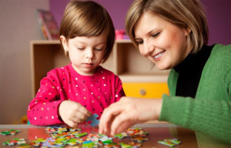

Игры для детей 5-6 лет, развивающие логическое мышление.
Развитию мышления и логики у детей с успехом помогают специальные логические игры, разработанные и продуманные в соответствии с возрастом ребенка. Мы постарались собрать полезную информацию о логических играх для детей 5-6 лет в одну статью, чтобы помочь вам легче сориентироваться и выбрать наиболее подходящие для вашего ребенка.
Развитие логического мышления у ребенка в 5-6 лет. С возраста 5-6 лет начинается развитие личности ребенка, маленький человечек перестает задавать вопрос «почему?», его начинают интересовать более сложные вопросы, которые порой ставят родителей в тупик. Ребенок в этом возрасте чаще всего уже считает до 10; пишет различные буквы; немного читает по слогам; соблюдает определенные правила и нормы поведения (например, за столом); выполняет простые математические действия; играет со сверстниками и самостоятельно.
С точки зрения развития логического мышления, ребенок в этом возрасте должен уметь:
- делать логические выводы;
- из множества представленных предметов убрать лишний;
- из множества представленных предметов разложить их по группам и найти общий признак;
- придумать рассказ по предложенным картинкам;
- придумать окончание рассказа;
- понимают, что можно применять теорию к практике.

Виды игр, развивающих логику.
Вы можете развивать логическое мышление у детей 5-6 лет с помощью игр с карточками, онлайн игр, компьютерных, графических, речевых, настольных, различных головоломок и т.д.
Давайте познакомимся с некоторыми из них.

Графические игры для развития логики
Графические игры для детей 5-6 лет очень хорошо развивают логику, внимание, мышление. Ребенок вполне способен справится с ними. Примеры, графических игры:
- найти похожие предметы;
- убрать лишний предмет;
- раскрасить определенный предмет по заданию;
- раскрасить по образцу; дорисовать что-то у определенного предмета;
- найти выход из лабиринта.
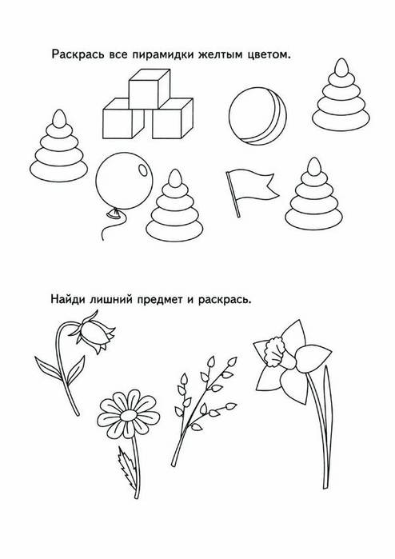

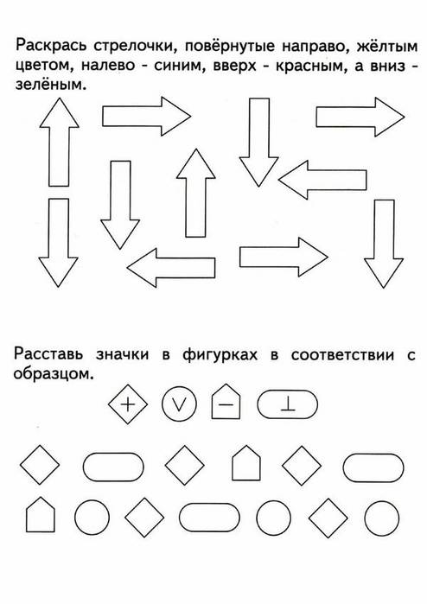
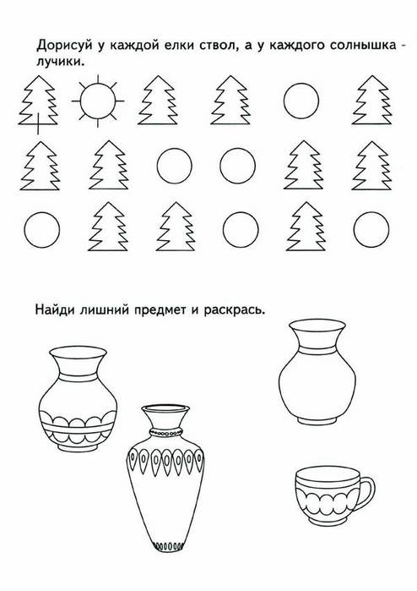
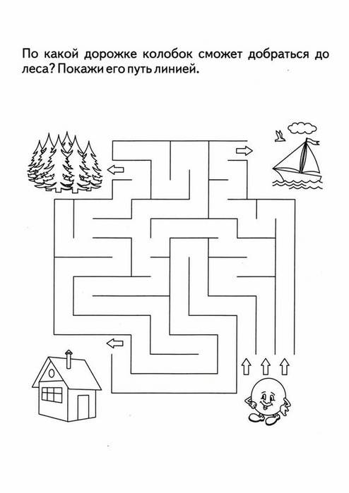
Речевые логические игры
Речевые игры побуждают ребенка выстроить логический ряд и найти правильный ответ, они должны заставить ребенка думать. Вы можете, например, задать своему малышу такую задачу: Разноцветные кораблики Пришла я на реку. Сколько разноцветных корабликов сегодня на реке: желтые, красные, оранжевые! Все они прилетели сюда по воздуху. Прилетит кораблик, спустится на воду и тотчас поплывет. Много еще прилетит их сегодня, и завтра, и послезавтра. А потом кораблики больше не будут прилетать, и река замерзнет. Расскажите, что это за кораблики и в какое время года они появляются. (Н.Ф. Виноградова)

Настольные игры на развитие логики
Настольные игры для детей должны быть интересны и занимательны. Родителям тоже будет, интересно присоединится к детям и поиграть всей семьей, ведь настольные игры рассчитаны на несколько человек. Например, настольная игра «Викторина первоклассника» от Олеси Емельяновой — предназначена для детей дошкольного возраста с целью, проверить уровень подготовки к школе. Смысл игры заключается в том, что нужно добраться от дома до школы. Для того, чтобы пройти этот путь нужно правильно отвечать на вопросы. Один человек должен читать вопросы и проверять ответы. Настольная игра «НПИ Веселая логика» — пазлы, одна часто которых состоит из целого, а вторая из частей картинки. Нужно соединить обе. Игра развивает образное мышление, логику, воображение.

Головоломки для детей
Головоломки для детей тренируют память, внимание, логику. Название этих заданий уже говорит о том, что придется хорошо подумать, чтобы найти ответ. В задании могут быть следующие вопросы: найти отличия; найти выход из лабиринта; найти определенные фрагменты; ребусы; и многое другое. Пример головоломки: на картинке найти тот домик, из деталей которого можно построить такой же как на рисунке у мальчика.

